G.S.
Structuration spatiale
Prénom :
Les chevaliers et la princesse
avec / sans aide
Date :

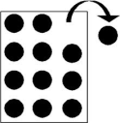
Voici le chevalier Lancelot (à cheval) et le chevalier Gauvin (à pied). Ils protègent la belle princesse Cheveux
d’or. Colle une gommette rouge entre la princesse et le chevalier Lancelot. Puis, plage une gommette verte devant Gauvin. Enfin, une gommette bleue derrière le cheval de Lancelot. Si tu veux, tu peux colorier ces héros.

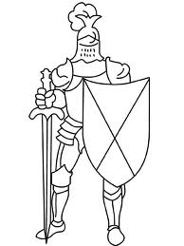
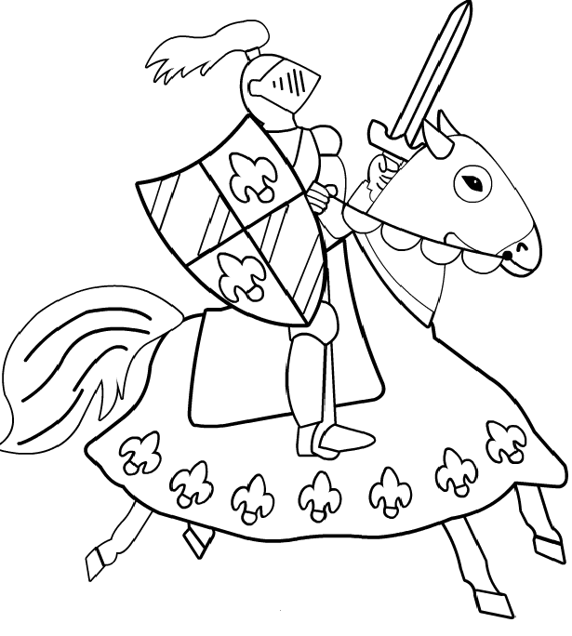
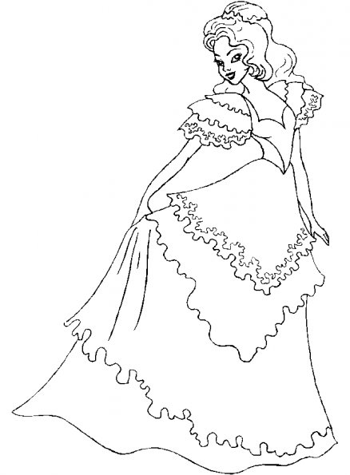

Téléchargé gratuitement sur http://orpheecole.com



Objectifs : • Situer des éléments les uns par rapport aux autres.
• Comprendre et distinguer les notions « entre », « devant » et « derrière ».

